**ПРИЛОЖЕНИЕ Б. ТЕХНИЧЕСКИЙ ПРОЕКТ**

АННОТАЦИЯ

В данном программном документе представлен технический проект на разработку программы «Учет имущества и инвентаря». Документ содержит основные разделы, включая введение, где ожидается представление проекта и его контекста, а также обоснование его необходимости.

Цель проекта, где указано определение основной цели проекта, то есть то, чего ожидается достижения в результате его реализации.

Технические аспекты, описывает использованные технологий, инфраструктуры и другие технические аспекты проекта, описание входных и выходных данных, включая ERD (схему сущность-связь) и словарь данных.

Схема интерфейса, включает в себя представление схемы интерфейса проекта.

Структурную схему, включающую в себя представление структурной схемы проекта и функциональную схему, включает в себя представление функциональной схемы проекта.

Бюджет и ресурсы, включающие в себя определение бюджета проекта и распределение ресурсов, а также оценка затрат.

План работ, включающий в себя определение этапов разработки проекта, сроков выполнения и распределение задач между членами команды.

Ожидаемые результаты, включающие в себя описание конечных результатов проекта и ожидаемых достижений.

Риски и меры по их снижению, включающие в себя описание потенциальных рисков проекта и ожидаемых мер по их снижению.

Заключение, в котором описано подведение итогов и обоснование целесообразности продолжения проекта.

1. ВВЕДЕНИЕ

1.1. Представление проекта и его контекста

2. ЦЕЛЬ ПРОЕКТА

2.1. Определение основной цели проекта

3. ЗАДАЧИ ПРОЕКТА

3.1. Установление конкретных задач, необходимых для достижения целей

4. ТЕХНИЧЕСКИЕ АСПЕКТЫ

4.1. Описание использованных технологий и инфраструктуры

4.2. ERD-диаграмма

4.3. Входные данные

4.4. Выходные данные

5. Схема интерфейса

6. СТРУКТУРНАЯ СХЕМА

6.1. Структурная схема

7. ФУНКЦИОНАЛЬНАЯ СХЕМА

7.1. Функциональная схема программы

8. БЮДЖЕТ И РЕСУРСЫ

8.1. Определение бюджета

9. ПЛАН РАБОТ

10. ОЖИДАЕМЫЕ РЕЗУЛЬТАТЫ

11. РИСКИ И МЕРЫ ПО ИХ СНИЖЕНИЮ

12. ЗАКЛЮЧЕНИЕ

1. **ВВЕДЕНИЕ**
   1. **Представление проекта и его контекста**

Проект представляет собой систему автоматизации и оптимизации процессов учёта и анализа данных об имуществе и инвентаре компании.

Благодаря созданию и внедрению эффективной системы учета активов и управления ими в организациях, значительно повысится эффективность и оперативность качества обслуживания.

1. **ЦЕЛЬ ПРОЕКТА**
   1. **Определение основной цели проекта**

Ожидается, что основной целью проекта является создание программы, которое позволит проводить учет и анализ данных активов компании. Это позволит более точно определять потребности самой компании, улучшить менеджмент компании, а также прогнозировать её будущее. Это позволит повысить уровень удовлетворенности клиентов, увеличить лояльность и увеличить объем продаж.

1. **ЗАДАЧИ ПРОЕКТА**
   1. **Установление конкретных задач, необходимых для достижения целей**

Разработка функций, включающих в себя регистрацию, авторизацию, просмотр, добавление, изменение и удаление данных об активах в базе данных, обеспечивая точность и доступность информации. Разработка механизма определения ролей (Администратор и бухгалтер) с соответствующими правами доступа, обеспечивая безопасность и контроль доступа к функционалу приложения.

1. **ТЕХНИЧЕСКИЕ АСПЕКТЫ**
   1. **Описание использованных технологий и инфраструктуры**

Для разработки программы планируется использование языка программирования C# и среды разработки Visual Studio на WPF. В качестве базы данных предусмотрено SSMS SQL.

* 1. **ERD-диаграмма**

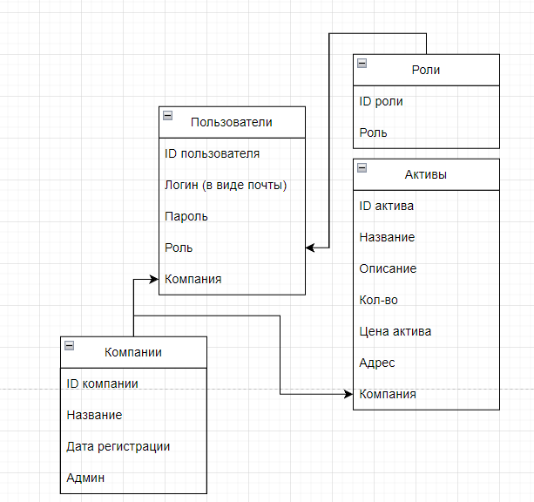

Рисунок 1 - Инфологическая модель данных

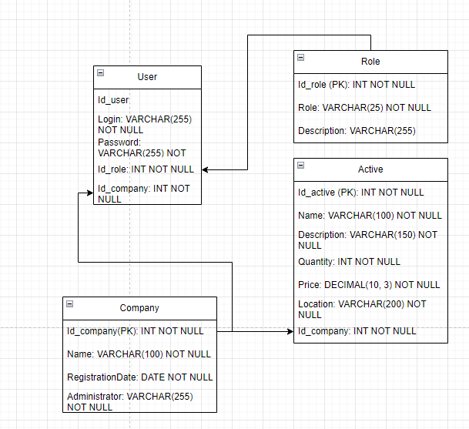

Рисунок 2 - Даталогическая модель данных

Таблица 1 - Словарь данных

|  |  |  |  |
| --- | --- | --- | --- |
| Наименование поля | Ключ | Тип данных | Описание |
| 1 | 2 | 3 | 4 |
| Сущность «Role» | | | |
| Id_role | PK | int | Идентификатор роли |
| Role |  | varchar(25) | Роль |
| Description |  | varchar(255) | Описание роли |
| Сущность «User» | | | |
| Id_user | PK | int | Идентификатор пользователя |
| Id_role | FK | int | Идентификатор роли |
| Login |  | varchar(255) | Логин |
| Password |  | varchar(255) | Пароль |
| Id_company | FK | Int | Идентификатор компании |
| Сущность «Company» | | | |
| Id_company | PK | int | Идентификатор компании |
| Name |  | varchar(100) | Название компании |
| RegistrationDate |  | date | Дата регистрации компании |
| Administrator |  | varchar(255) | Логин администратора |
| Сущность «Active» | | | |
| Id_active | PK | int | Идентификатор актива |
| Name |  | varchar(100) | Название актива |
| Description |  | varchar(150) | Описание актива |
| Quantity |  | int | Количество |
| Price |  | decimal(10, 3) | Цена |
| Location |  | varchar(200) | Адрес (местонахождение актива) |
| Id_company |  | int | Идентификатор компании |

* 1. **Входные данные**

Таблица 2 - Входные данные приложения

|  |  |  |  |  |
| --- | --- | --- | --- | --- |
| Имя | Ограничения | Обязательное | Структура, формат | Форма ввода |
| 1 | 2 | 3 | 4 | 5 |
| Входные данные | | | | |
| Логин | [a-zA-Z0-9.!#$%&amp;’*+/=?^_`{|}~-]+@[a-zA-Z0-9-]+(?:\.[a-zA-Z0-9-]+){3, 255} | Да | Строка | Текстовое поле |
| Пароль | ^(?=.*[a-z])(?=.*[A-Z])(?=.*\d)(?=.*[^a-zA-Z\d]).{8,}$ | Да | Строка | Текстовое поле |
| Роль | Выбор значения: администратор или бухгалтер | Да | Строка | Выпадающий список |
| Компания | Выбор значения | Да | Строка | Выпадающий список |
| Название компании | Максимальная длина строки 100 символов | Да | Строка | Текстовое поле |
| Название актива | Максимальная длина строки 100 символов | Да | Строка | Текстовое поле |
| Описание актива | Максимальная длина строки 150 символов | Да | Строка | Текстовое поле |
| Количество активов |  | Да | Целое число | Текстовое поле |
| Цена актива | Максимальная длина 10, после запятой – 3 цифры. | Да | Десятичное число | Текстовое поле |
| Местоположение актива | Максимальная длина строки 200 символов | Да | Строка | Текстовое поле |
| Название роли | Максимальная длина строки 25 символов | Да | Строка | Текстовое поле |
| Описание роли | Максимальная длина строки 255 символов | Да | Строка | Текстовое поле |

* 1. **Выходные данные**

Таблица 3 - Выходные данные приложения

|  |  |  |  |
| --- | --- | --- | --- |
| Имя | Обязательное | Структура, формат | Форма вывода |
| 1 | 3 | 4 | 5 |
| Выходные данные | | | |
| Пользователи | Да | Записи в таблице имеют формат строки | Таблица |
| Компании | Да | Записи в таблице имеют формат строки | Таблица |
| Активы | Да | Записи в таблице имеют формат строки, десятичных и целых чисел | Таблица |
| Роли | Да | Записи в таблице имеют формат строки | Таблица |
| Пароль | Да | Строка | Текст |
| Логин | Да | Строка | Текст |
| Название актива | Да | Строка | Текст |
| Адрес актива | Да | Строка | Текст |
| Количество активов | Да | Целое число | Текст |
| Цена актива | Да | Десятичное число | Текст |
| Описание актива | Да | Строка | Текст |
| Название компании | Да | Строка | Текст |
| Дата регистрации компании | Да | Дата | Текст |
| Название роли | Да | Строка | Текст |
| Описание роли | Да | Строка | Текст |

1. Схема интерфейса
   1. **Схема интерфейса**

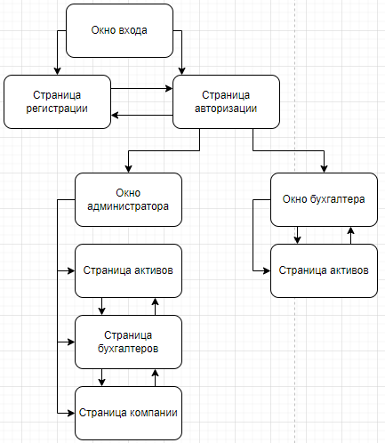

Рисунок 3 - Схема интерфейса

1. СТРУКТУРНАЯ СХЕМА
   1. **Структурная схема**

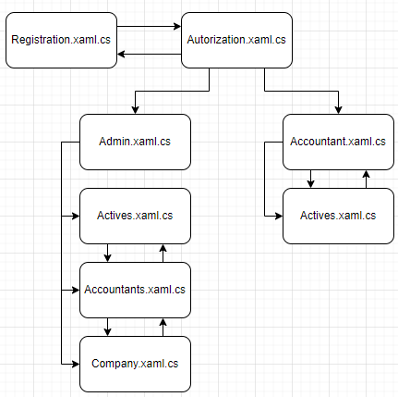

Рисунок 4 - Структурная схема

1. ФУНКЦИОНАЛЬНАЯ СХЕМА
   1. **Функциональная схема программы**

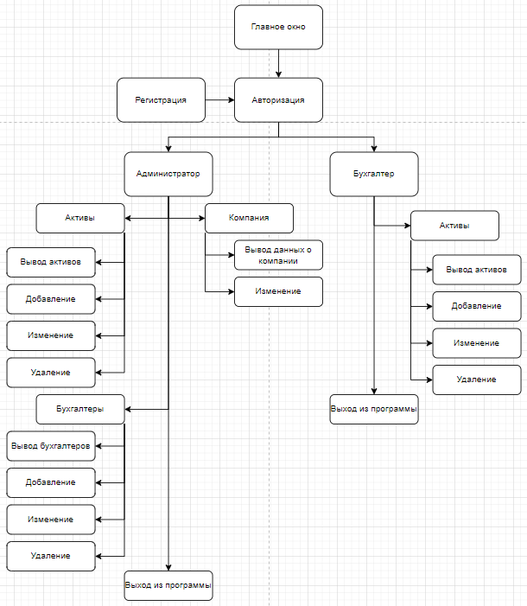

Рисунок 5 - Функциональная схема программы

1. БЮДЖЕТ И РЕСУРСЫ
   1. **Определение бюджета**

Проведение практики ориентировочной экономической эффективности осуществляется без привлечения бюджетных средств в рамках учебной практики по Технологии разработки программного обеспечения (УП 02.01). Анализ экономических преимуществ проводится в рамках учебной практики по Технологии разработки программного обеспечения (УП 02.01) и не предполагает использования бюджетных средств.

1. ПЛАН РАБОТ
2. Подготовительный этап

Задачи:

1. Составление технического задания (Игошев Ростислав Вадимович).
2. Составление эскизного проекта (Мирзоев Ниджат Райеддинович).
3. Составление технического проекта (Низовкин Захар Александрович).

Сроки: 6 дней.

2. Проектирование

Задачи:

1. Разработка архитектуры приложения.
2. Создание дизайна пользовательского интерфейса.

Сроки: 2 дня.

3. Разработка бэкенда

Задачи:

1. Написание серверной логики.
2. Интеграция с базой данных.

Сроки: 3 дня.

4. Разработка UI

Задачи:

1. Создание пользовательского интерфейса с использованием WPF.
2. Реализация клиентской логики.

Сроки: 3 день.

5. Тестирование и отладка

Задачи:

1. Проведение функциональных и интеграционных тестов.
2. Отладка и устранение выявленных ошибок.

Сроки: 2 дня.

6. Поддержка и обновление (постоянно):

Задачи:

Регулярные обновления и улучшения.

Реагирование на обратную связь пользователей.

Сроки: Постоянно.

1. ОЖИДАЕМЫЕ РЕЗУЛЬТАТЫ

В итоге завершения проекта, будет предоставлено полнофункциональное приложение, доступное для установки из платформы GitHub. Программа представляется как важное решение для оптимизации проведения операций с данными об активах и компаниях. Применение автоматизированной системы учета позволит значительно повысить эффективность работы компаний, уменьшить риск ошибок в учете и обеспечить более высокий уровень обслуживания пользователей.

1. РИСКИ И МЕРЫ ПО ИХ СНИЖЕНИЮ

Ожидается, что одним из рисков проекта может быть задержка в разработке из-за технических сложностей. Для снижения этого риска будут приняты следующие меры: увеличение числа разработчиков и регулярное отслеживание прогресса.

1. ЗАКЛЮЧЕНИЕ

В заключении анализа можно подвести итог, что разработка программы, представляет собой обоснованную и целесообразную задачу значительно повысить менеджмент и его эффективность внутри компаний.